หน่วยการเรียนรู้ที่ ๓ ตามรอยพ่อ พอเพียง
แผนการจัดการเรียนรู้ที่ ๘ เรื่อง ประหยัดน้ำ

ส ๑๑๒______หน้าที่พลเมือง ๑ กลุ่มสาระการเรียนรู้สังคมศึกษา ศาสนา และวัฒนธรรม

ชั้นประถมศึกษาปีที่ ๑ เวลา ๑ ชั่วโมง

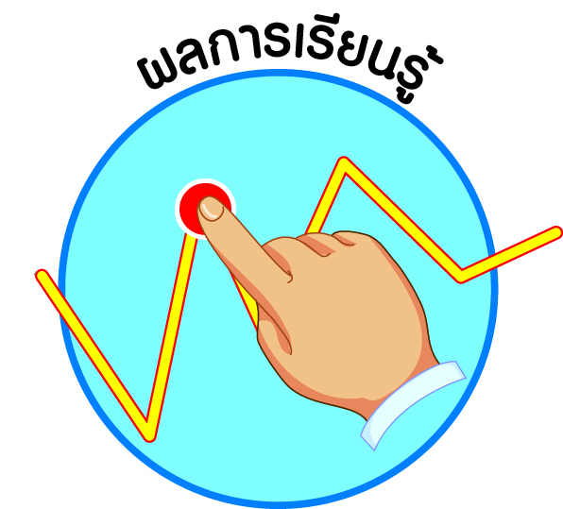
ผลการเรียนรู้

- ปฏิบัติตนตามพระบรมราโชวาท หลักการทรงงาน และหลักปรัชญาของเศรษฐกิจพอเพียง (ข้อ ๕)
- ปฏิบัติตนเป็นผู้มีวินัยในตนเอง (ข้อ ๑๐)

สาระสำคัญ/ความคิดรวบยอด/หลักการ

หลักปรัชญาของเศรษฐกิจพอเพียงในระดับบุคคลและครอบครัว คือ การที่สมาชิกในครอบครัวใช้ชีวิตบนพื้นฐานของการรู้จักตนเอง สามารถพึ่งตนเองได้ และดำเนินชีวิตอย่างพอกิน พอใช้ โดยไม่เบียดเบียนผู้อื่น รู้จักออมเมื่อเหลือกิน เหลือใช้ (มีมากพอ) ก็แบ่งปัน เอื้อเฟื้อเผื่อแผ่ ทำให้เกิดความสุข ความพอใจในการดำเนินชีวิตอย่างพอเพียง เพื่อให้อยู่อย่างพอเพียงได้ในทุกสถานการณ์
การดำเนินชีวิตอย่างพอกิน พอใช้ ตามหลักปรัชญาของเศรษฐกิจพอเพียง จะต้องรู้จักประหยัดใช้สิ่งของต่าง ๆ ในชีวิตประจำวัน รวมทั้งพลังงาน เช่น น้ำ ไฟ อย่างประหยัดและเกิดประโยชน์สูงสุด

สาระการเรียนรู้

- ประหยัดน้ำ


สมรรถนะสำคัญของผู้เรียน
ฐาน

 ความสามารถในการคิด
- การคิดวิเคราะห์
- การคิดสังเคราะห์
- การคิดประเมินค่า
- การคิดอย่างมีวิจารณญาณ
- การคิดสร้างสรรค์
 ความสามารถในการใช้ทักษะชีวิต


คุณลักษณะอันพึงประสงค์และค่านิยม
ฐาน

คุณลักษณะอันพึงประสงค์ | ค่านิยมหลักของคนไทย
- รักชาติ ศาสน์ กษัตริย์  - ซื่อสัตย์สุจริต    - มีวินัย    - ใฝ่เรียนรู้  - อยู่อย่างพอเพียง    - มุ่งมั่นในการทำงาน  - รักความเป็นไทย  - มีจิตสาธารณะ | - มีความรักชาติ ศาสนา พระมหากษัตริย์  - ซื่อสัตย์ เสียสละ อดทน    - กตัญญูต่อพ่อแม่ ผู้ปกครอง ครูบาอาจารย์    - ใฝ่หาความรู้ หมั่นศึกษาเล่าเรียน ทั้งทางตรง  และทางอ้อม  - รักษาวัฒนธรรมประเพณีไทยอันงดงาม  - มีศีลธรรม รักษาความสัตย์ หวังดีต่อผู้อื่น  เผื่อแผ่และแบ่งปัน  - เข้าใจ เรียนรู้การเป็นประชาธิปไตย อันมีพระมหากษัตริย์ทรงเป็นประมุข ที่ถูกต้อง  - มีระเบียบวินัย เคารพกฎหมาย ผู้น้อยรู้จัก การเคารพผู้ใหญ่  - มีสติรู้ตัว รู้คิด รู้ทำ รู้ปฏิบัติ ตามพระราชดำรัสของพระบาทสมเด็จพระเจ้าอยู่หัว    - รู้จักดำรงตนอยู่โดยใช้หลักปรัชญาของเศรษฐกิจพอเพียง    - มีความเข้มแข็งทั้งร่างกายและจิตใจ ไม่ยอมแพ้ต่ออำนาจฝ่ายต่ำหรือกิเลส มีความละอาย เกรงกลัวต่อบาปตามหลักของศาสนา  - คำนึงถึงผลประโยชน์ของส่วนรวมและของชาติมากกว่าผลประโยชน์ของตนเอง



ภาระงาน/ชิ้นงาน
ฐาน

การวัดและประเมินผล
ฐาน

การจัดกิจกรรมการเรียนรู้
ฐาน

(-)
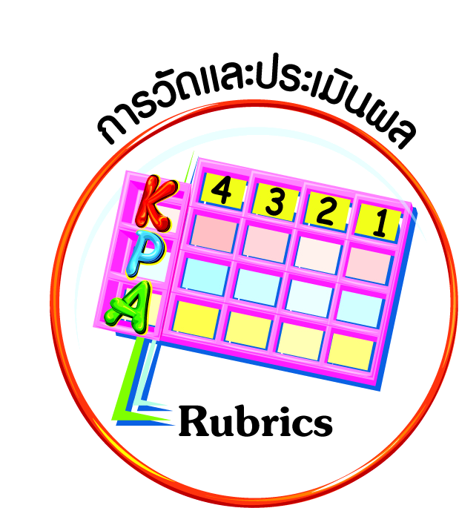

- แบบประเมินพฤติกรรมรายบุคคล
- การประเมินผลตามสภาพจริง (Rubrics)
- เกณฑ์การให้คะแนน (ระดับคะแนน-ระดับคุณภาพ)

๑. ครูนำสนทนาเกี่ยวกับการใช้น้ำของคนในเมือง กับคนในชนบทที่เป็นเกษตรกร โดยตั้งประเด็นคำถามว่า
- บ้านของนักเรียนใช้น้ำอะไรเพื่อกินและใช้ และน้ำนั้นได้มาจากไหน
- คนในชนบทใช้น้ำอะไรเพื่อกิน ใช้ และทำการเกษตร และน้ำนั้นได้มาจากไหน
- หากคนในเมืองใช้น้ำอย่างสิ้นเปลือง ไม่ประหยัด นักเรียนคิดว่าจะส่งผลต่อเกษตรกรหรือไม่ และส่งผลต่อตัวนักเรียนเองหรือไม่
ครูสรุปให้นักเรียนเข้าใจว่า ทั้งคนเมืองและคนในชนบทต่างใช้น้ำจากแหล่งเดียวกัน คือ จากแหล่งน้ำธรรมชาติที่กักเก็บไว้ในเขื่อนต่าง ๆ หากคนในเมืองพากันใช้น้ำอย่างไม่ประหยัด ก็จะส่งผลให้คนในชนบทไม่มีน้ำทำการเกษตร เมื่อผลผลิตทางการเกษตรมีน้อย ก็จะส่งผลให้สินค้าเกษตรมีราคาแพง
๒. ครูเสนอสารคดี/แผนภาพความคิดการผลิตน้ำประปา และให้ข้อมูลว่ากระบวนการผลิตน้ำมีค่าใช้จ่ายอะไรบ้าง เพื่อสร้างความตระหนักว่า ในกระบวนการผลิตน้ำประปามีต้นทุนการผลิตอะไรบ้าง รวมทั้งผลกระทบด้านสิ่งแวดล้อม
๓. นักเรียนร่วมกันสรุปว่า การใช้น้ำอย่างสิ้นเปลืองส่งผลเสียอย่างไรบ้าง โดยครูช่วยจัดทำเป็นแผนภาพความคิดบนกระดาน แล้วให้นักเรียนลอกลงในสมุดบันทึก
๔. นักเรียนช่วยกันบอกพฤติกรรมการใช้น้ำ ครูช่วยจดไว้บนกระดาน หลังจากนั้นให้นักเรียนช่วยกันจำแนกว่า พฤติกรรมเช่นใดเป็นการใช้น้ำอย่างประหยัด และพฤติกรรมเช่นใดเป็นการใช้น้ำอย่างสิ้นเปลือง
๕. นักเรียนทุกคนบันทึกพฤติกรรมการใช้น้ำทั้งที่บ้านและที่โรงเรียนเป็นเวลา ๑ สัปดาห์ โดยให้ผู้ปกครองรับรอง และให้เพื่อน ๆ ช่วยสังเกตพฤติกรรมซึ่งกันและกันในการใช้น้ำที่โรงเรียน เมื่อครบกำหนดให้สรุปผลการปฏิบัติร่วมกัน มีการประกาศยกย่องชมเชยนักเรียนปฏิบัติตนสม่ำเสมอในการใช้น้ำอย่างประหยัด
๖. นักเรียนจดบันทึกค่าน้ำประปาและค่าไฟฟ้าที่บ้านเป็นเวลา ๑ ภาคเรียน และเปรียบเทียบว่าค่าใช้จ่ายน้ำและไฟลดลงมากน้อยเพียงใด และประกาศยกย่องครอบครัวที่มีสถิติลดค่าใช้จ่ายน้ำ-ไฟได้มากที่สุดในงานประชุมผู้ปกครองประจำภาคเรียน


การจัดบรรยากาศเชิงบวก
ฐาน

สื่อการเรียนรู้และแหล่งการเรียนรู้
ฐาน

ให้นักเรียนมีโอกาสได้เห็นแบบอย่างที่ดี ได้เรียนรู้การประพฤติปฏิบัติที่ถูกต้องดีงาม ร่วมกันแสดงความคิด ความรู้สึก แลกเปลี่ยนประสบการณ์เพื่อขยายการเรียนรู้ สามารถศึกษาจากสื่อและแหล่งเรียนรู้ที่หลากหลาย ครูเป็นผู้แนะนำแนวทางที่ถูกต้อง


- สารคดี/แผนภาพความคิดการผลิตน้ำประปา

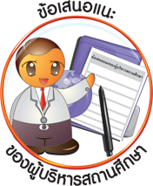
ข้อเสนอแนะของผู้บริหารสถานศึกษา

______________________________________________________________________________
______________________________________________________________________________
______________________________________________________________________________
______________________________________________________________________________
______________________________________________________________________________
______________________________________________________________________________
______________________________________________________________________________
______________________________________________________________________________
______________________________________________________________________________
______________________________________________________________________________
______________________________________________________________________________
______________________________________________________________________________
______________________________________________________________________________
______________________________________________________________________________
______________________________________________________________________________
______________________________________________________________________________
______________________________________________________________________________
______________________________________________________________________________
______________________________________________________________________________
______________________________________________________________________________
______________________________________________________________________________
______________________________________________________________________________
______________________________________________________________________________
______________________________________________________________________________

ลงชื่อ_________________________ (ผู้บริหารสถานศึกษา)
(_________________________)
________/________/________
บันทึกหลังการสอน

ผลการจัดการเรียนการสอน
]
______________________________________________________________________________
______________________________________________________________________________
______________________________________________________________________________
______________________________________________________________________________
______________________________________________________________________________
______________________________________________________________________________

ปัญหา / อุปสรรค
]

______________________________________________________________________________
______________________________________________________________________________
______________________________________________________________________________
______________________________________________________________________________
______________________________________________________________________________
______________________________________________________________________________

แนวทางแก้ไข
]

______________________________________________________________________________
______________________________________________________________________________
______________________________________________________________________________
______________________________________________________________________________
______________________________________________________________________________
______________________________________________________________________________

ลงชื่อ_____________________________ (ผู้บันทึก)
(____________________________)
_________/__________/________

